RPT-MXX系列仪器程序下载
说明书

深 圳 市 中 晶 微 电 子 技 术 开 发 有 限 公 司
地址：深圳市盐田区海山街道深盐路保发大厦四楼4F
电话：13922843768 电话：0755-25558306
http://www.szzjw.com E-mail:zjw@szzjw.com

更新程序方法
一、准备工作：
1.1：准备一条232或USB转232通讯线（图1），并连接到 测试仪（图2）

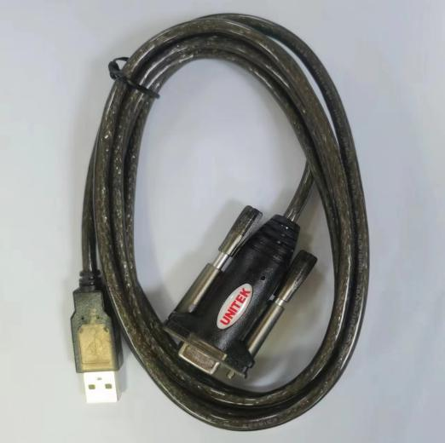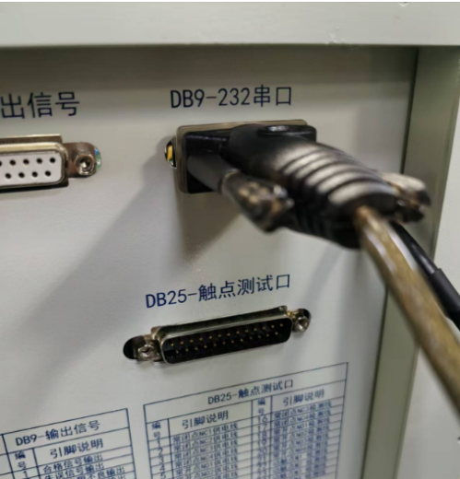
图1 图2
1.2：触摸【仪器设置】进入仪器设置画面（图3），触摸【通信设置】进入通信设置画面，设置仪器通信方式为PC模式（图4）

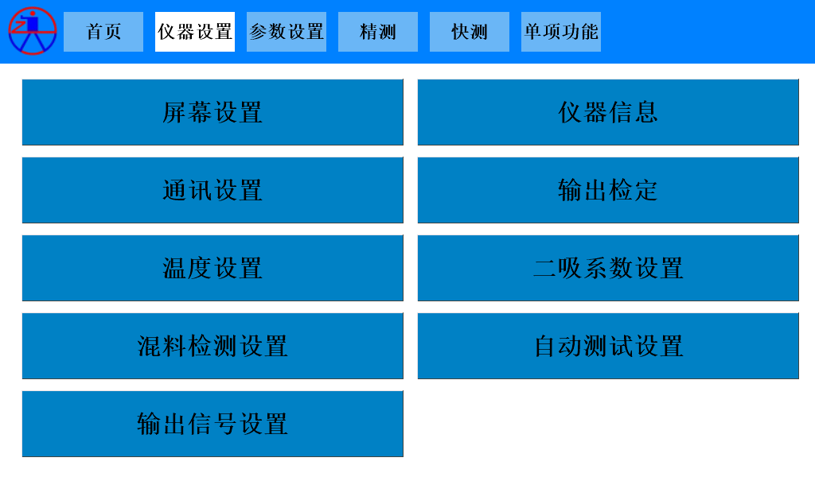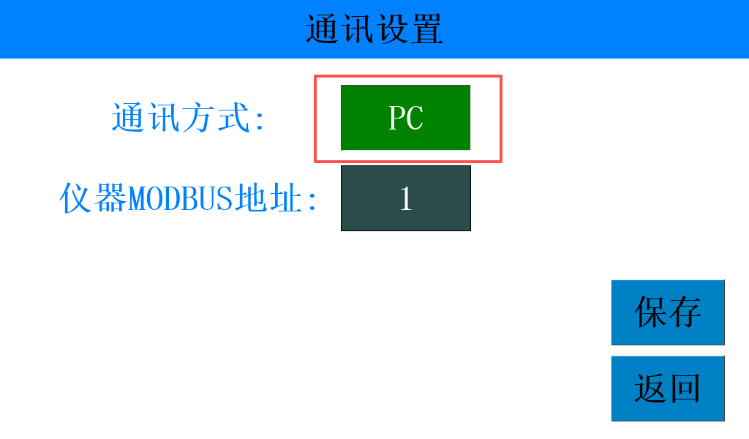
图3 图4

注;如设备生产使用时采用的是MODBUS通信，则需在下载程序完成以后，重新将通信方式切换成MODBUS通信

二、打开下载软件 (如已安装过最新版本下载软件，则跳过此步骤）
2.1：把此文件解压后打开文件（图5）

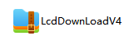
图5

2.2：选取中晶微LCD下载程序（V4.0）应用程序（如图6）并以管理员身份运行,

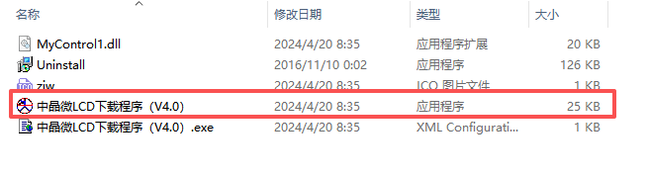 图6
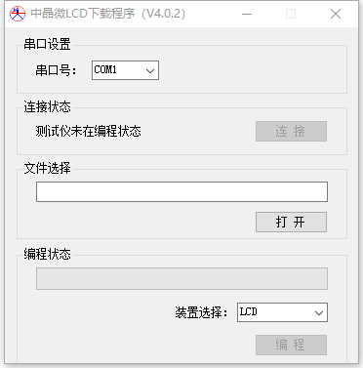

图7

- 屏幕程序下载(如未提供后缀名TFT的文件，则跳过此步骤）
3.1：装置选择LCD（如图8）

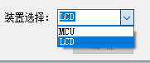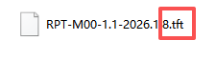
图8 图9

3.2：打开文件选择，找到程序拷贝的存储路径，选取后缀名TFT的文件（如图9）

3.3：选择“串口号”与仪器通讯（通讯前确认仪器已开机，仪器与PC电脑的串口通讯线连接完好）；点击串口号下拉键，选取使用的串口COM8后点击【连接】与电脑通讯（图10，图11），通信成功后点击【编程】（图11），等待程序下载完成即可。
注：如连接不成功，请检查串口是否正常（后续有说明）
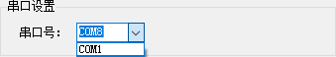
图10
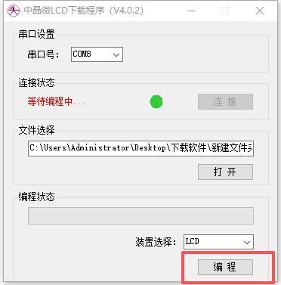

图11

2.4：如未通讯成功，请在电脑设备管理器中检查串口是否识别，如异常，请检查USB转232串口是否损坏，或驱动是否安装。

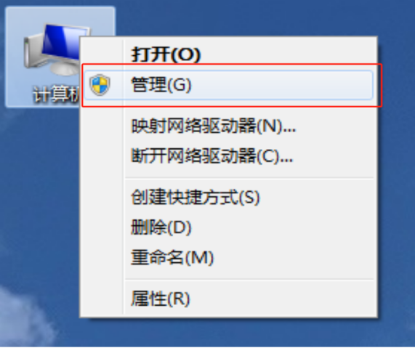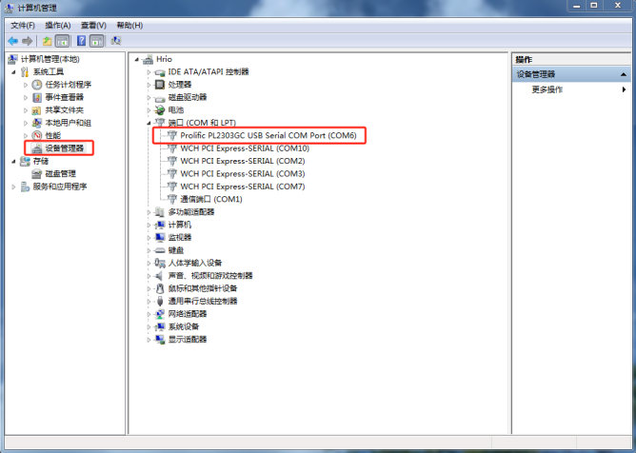

图12 图13

屏幕程序下载方法2
不建议采用此方法，优先采用方法一下载。

3.5：准备一张TF卡（图14）如无TF卡可借用仪器内部的TF卡（图15）（上面轻按一下即可取下来）

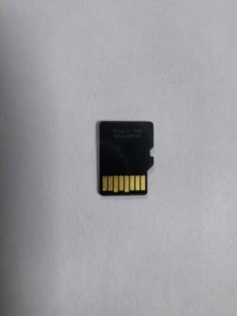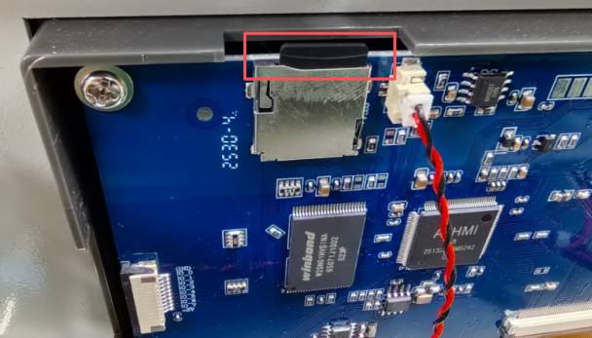
图14 图15

3.6：清空TF卡里面的内容（图16）
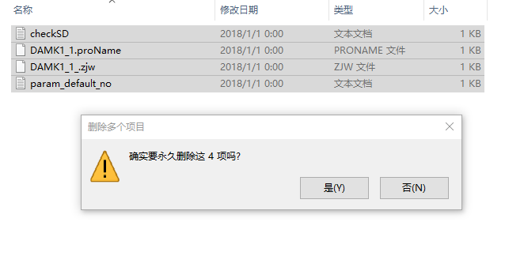
图16

3.7：复制需要下载的屏幕程序到TF卡（后缀名TFT的文件)（图17）
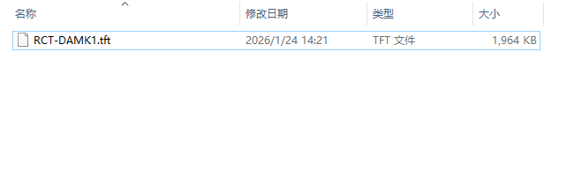
图17
注意：TF卡里面只能有一个TFT文件
3.8：把3.7步骤复制好的TF卡插入仪器屏幕，然后启动仪器。等待
程序下载完成，出现（图20）说明屏幕程序下载成功
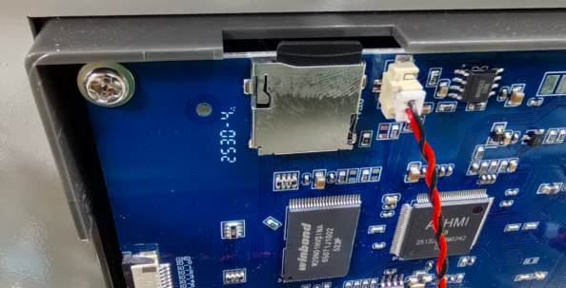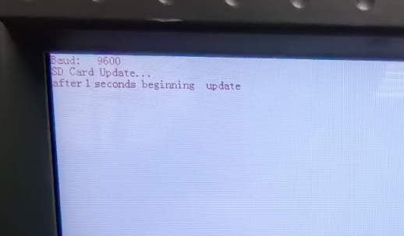
图18 图19
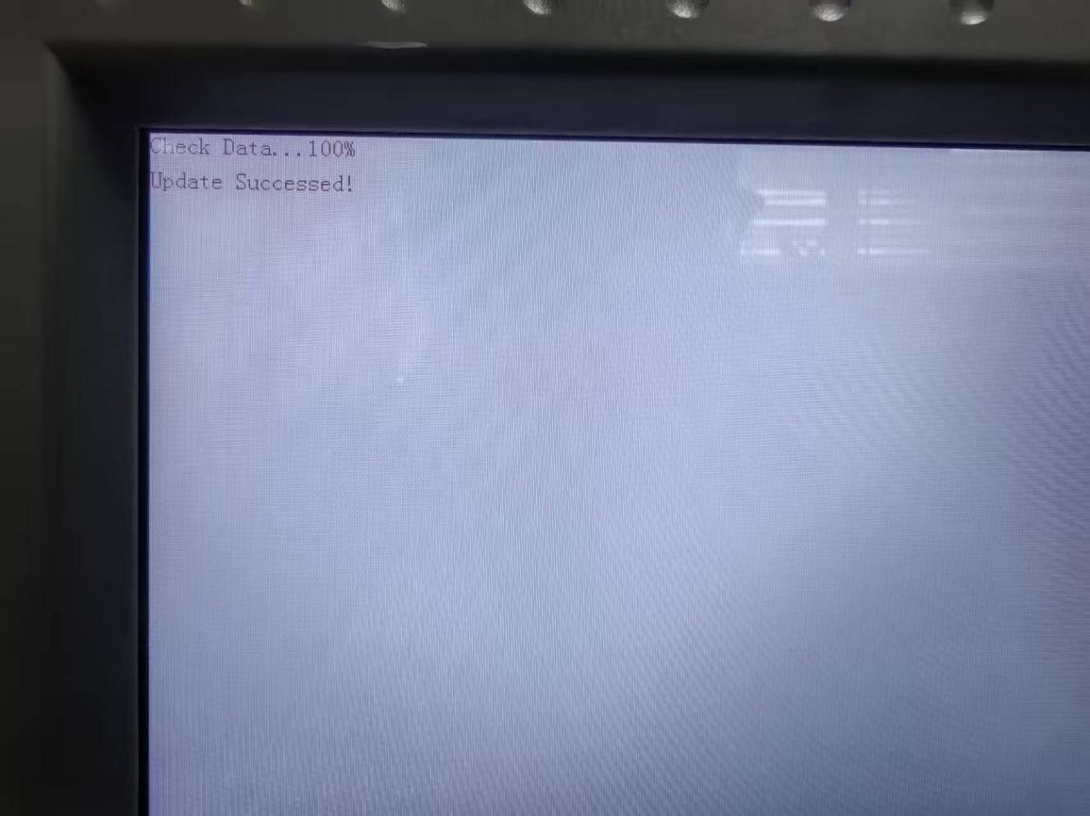
图20

3.9：程序下载完成后取出TF卡，删除掉里面的TFT程序,再重新将空白的TF卡装入仪器，就可正常使用了 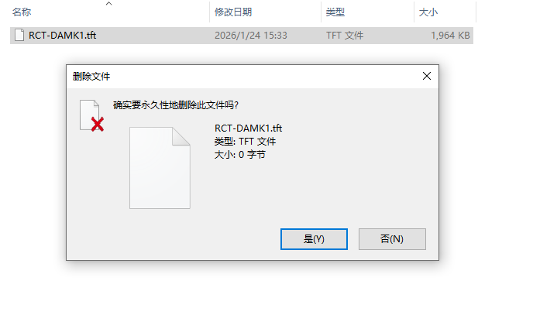
图20
四、单片机程序下载(如未提供后缀名ZJW的文件，则跳过此步骤）
4.1：装置选择MCU（图21）
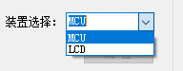
图21
4.2：打开文件选择，找到程序拷贝的存储路径，选取后缀名ZJW的文件（图23）,如若打开文件无ZJW后缀名文件（图22），则需要在电脑右下角文件打开格式里面选择带ZJW文件格式后缀名（图24）

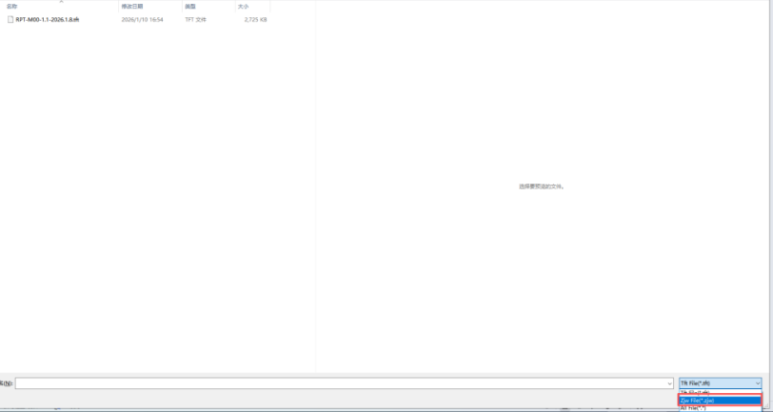
图22

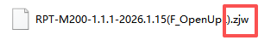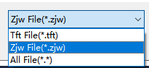
图23 图24
4.3：选择“串口号”与仪器通讯（通讯前确认仪器已开机，仪器与PC电脑的串口通讯线连接完好）；点击串口号下拉键，选取使用的串口COM8后点击【连接】与电脑通讯（图25，图26），若无法连接，则按一下仪器前面的复位按键
通信成功后点击【编程】（图26），等待程序下载完成即可。
注：如连接不成功，请检查串口是否正常（屏幕下载里面有说明）
图25
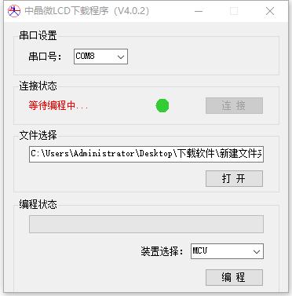
图26
程序下载完成以后，重启仪器。

